Sud-Ouest du 11 février 2017 par Arnaud Larrue

Prévenir vaut toujours mieux que guérir

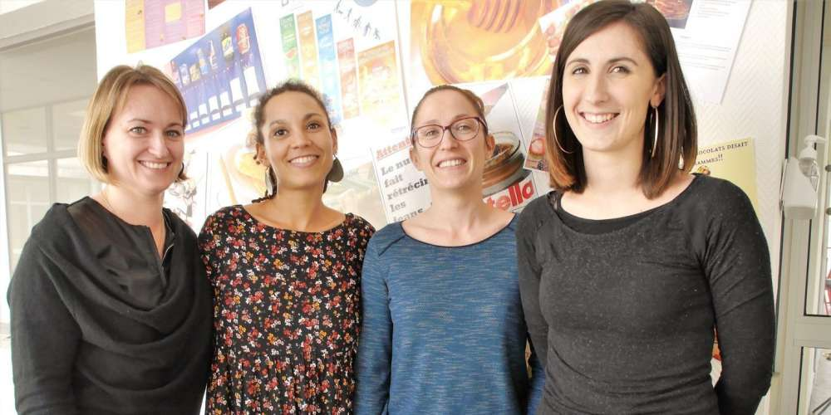
Marie Lecourt et Géraldine Cousiney, directrice administrative de la clinique mutualiste. PHOTO A. L.

La Maison de la prévention organise une journée d’information, mardi, dans les locaux de la Clinique mutualiste.

Prévention et guérison sont deux des piliers de la médecine moderne, indissociables. C’est en application de ce principe que la Clinique mutualiste de Lesparre a mis en place, au sein de l’établissement une Maison de la prévention, depuis le mois de septembre dernier (notre édition du 20 janvier). Mais aller vers le renseignement médical reste une démarche difficile à accomplir pour beaucoup. Les intervenants de ce pôle ont donc entrepris, dès le début de leur activité, d’aller à la rencontre des gens, dans les établissements scolaires ou les maisons de retraite. Ils franchissent un pas de plus, mardi, en organisant, dans les locaux de la clinique, une journée dédiée à la prévention.

Pour l’occasion, une grande salle sera entièrement aménagée, avec des stands d’information ou des ateliers, et des coins plus confidentiels pour les conseils discrets. La journée est organisée autour de quatre thèmes principaux, ceux qui sont rencontrés le plus fréquemment au quotidien : nutrition, addictions, hygiène bucco-dentaire, vie affective et sexuelle.

Démarche décontractée

Une vingtaine de professionnels, médicaux et paramédicaux, seront présents pour animer neuf ateliers différents, de l’initiation aux gestes de premiers secours au dépistage auditif et au contrôle de la vue, en passant par l’équilibre alimentaire ou la prévention des addictions. « Notre but est de donner des informations et des conseils de santé, explique Marie Lecourt, animatrice de santé publique. Il s’agit d’une première approche, plus facile que de franchir la porte de la clinique ou celle d’un praticien. Nous souhaitons donner à cette journée un côté convivial qui évite les contraintes et les appréhensions d’une consultation proprement dite ».

D’ailleurs, chocolat et smoothies seront offerts au public. Ce qui permet à Nadège Ducos, assistante en prévention, de rappeler au passage que « l’alimentation plaisir fait aussi partie de la nutrition ». Car cette journée se veut dépourvue de tout côté alarmiste, ainsi que le précise l’infirmière Dorothée Guyon : « Nous sommes sur une démarche d’information, pas sur du soin proprement dit. Les conseils sont aussi là pour rassurer. »

Des ateliers gratuits, tout public

Elle se déroulera mardi, de 14 heures à 18 heures, à la Maison de la prévention de la Clinique mutualiste de Lesparre, 64, rue Aristide Briand. Les stands et ateliers proposés sont gratuits et ouverts à tous les publics : initiation aux gestes de premiers secours sur l’arrêt cardio-respiratoire et l’hémorragie externe ; bilan d’hygiène bucco-dentaire avec bilan personnalisé ; nutrition : à la découverte des goûts et comment concilier plaisir et équilibre alimentaire ; prévention des addictions : tabac, alcool, conseils pour l’aide à l’arrêt ; dépistage auditif et contrôle de la vue ; informations sur l’aide aux aidants et les droits des usagers en établissement de santé ; informations sur le matériel paramédical, la prévention des chutes, les aides à la marche et au transfert. Renseignements au 05 56 73 10 00

